Studiekeuzecheck opdrachten
Wat leuk dat je overweegt om een web developer te worden!
Om te kijken of de opleiding bij je past hebben we een kleine opdracht voor je.

Stap 1
Er is een bestand genaamd index met je gedeeld.
Open dit bestand door erop te dubbelklikken.
Als het goed is heeft het index bestand nu je webbrowser geopend en zie je de volgende pagina voor je.

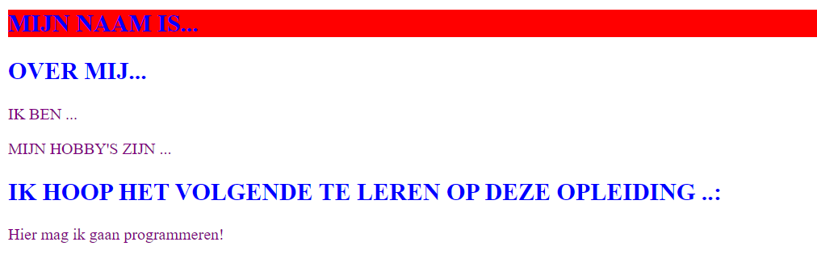

Stap 2
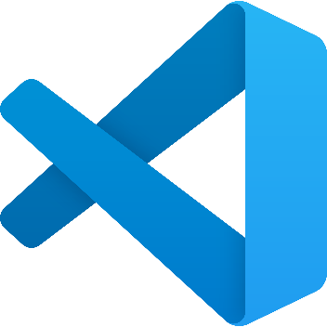
Klik nu met je rechtermuisknop op het index bestand en open het bestand met het volgende programma:
Visual studio code


Stap 3
Gebruik visual studio code om dit bestand aan te passen zodat de pagina in je webbrowser wat over jou vertelt.
Af en toe zullen er pijltjes in het document staan ( <!— en --> ). Tussen deze pijltjes staat uitleg om je te helpen.

Stap 4
Dubbelklik opnieuw op het index bestand en controleer de wijzigingen zichtbaar zijn.
Je bent klaar met deze stap wanneer je tevreden bent met de website die je aangepast hebt.

Stap 5
Stuur je opgeslagen index pagina naar de volgende email adres:
mvdrunen02@roctilburg.nl

